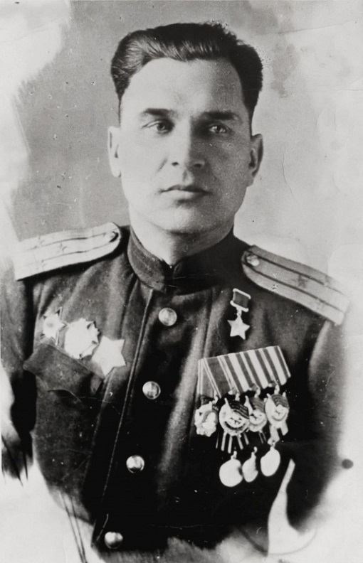
Ащеулов Матвей Иванович
Много времени прошло с тех пор, как отгремели последние залпы Великой Отечественной войны. Мужество и героизм, стойкость и отвага были проявлены в этой ожесточённой борьбе. Память людская то и дело возвращается к теме войны. Внезапное начало войны поразило страну, не оставив ни одного равнодушного человека.
Сегодня мы хотим Вам рассказать о прадедушке нашего куратора: Ширяевой Марины Юрьевной.

Ащеулов Матвей Иванович родился в 1913 уроженец города Горького, Большеболденского района село Знаменка. В год когда началась Великая Отечественная война, прадед служил в армии, звании лейтенанта. В 1941 году под Ельней, где служил прадед, велись ожесточённые бои с немецко-фашисткой армией, и Матвей Иванович попал в плен. После освобождения из плена он снова стал в ряды Советской Армии, был автоматчиком. В 1945 году получил тяжелое ранение в голову, и долгое время лечился в госпитале. После лечения был уволен из Армии по состоянии здоровья. За участия в боевых действиях был награждён Орденом красной звезды 28.02.1945. а так же МЕДАЛЬЮ ЗА БОЕВЫЕ ЗАСЛУГИ 13.01.1944.

